Тема 34. Звук и буква Й

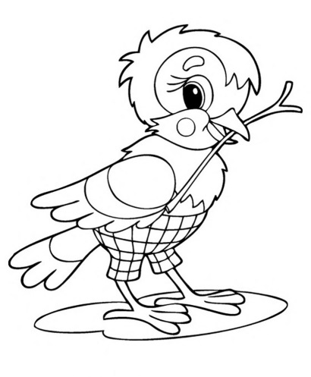
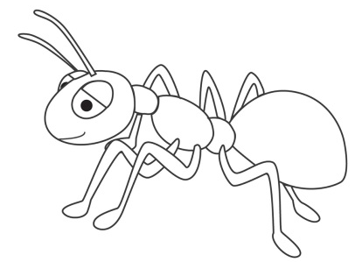
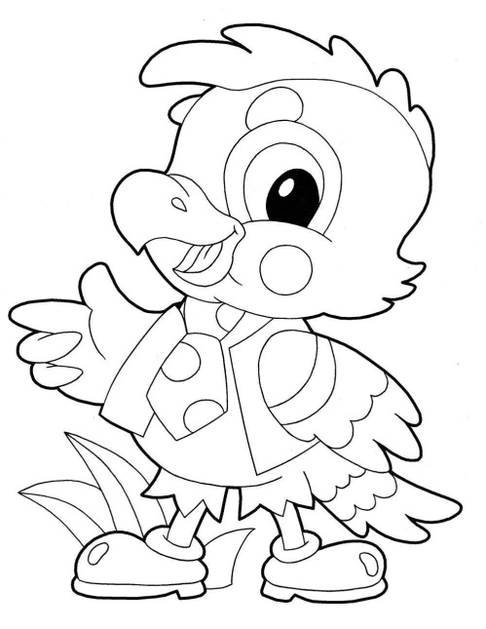
1.Рассмотри картинки. Назови последний звук в словах.

2.Напиши букву «Й» в пустых квадратах и прочитай слова.

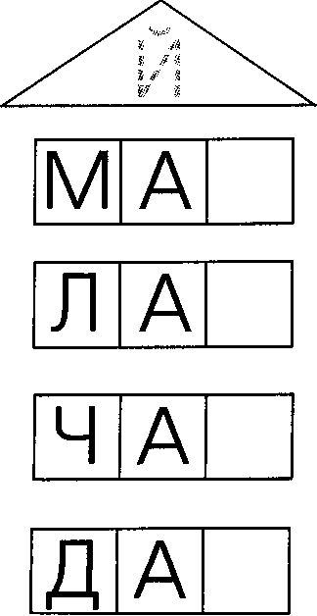

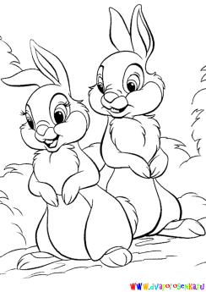
3.Напиши названия предметов сначала буквами, а затем знаками (гласные – красным цветом, твердые согласные – синим цветом, мягкие согласные – зеленым цветом)
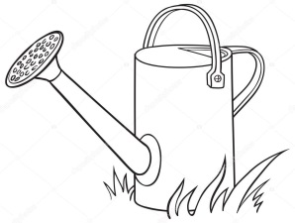

4.Найди на картинке буквы Й, которые написаны правильно и обведи их.
5. Рассмотри картинки. Определи, где находится буква Й в словах - в начале, середине, конце. Соедини картинку с нужной схемой.

